TẤM GƯƠNG VỀ CÔ GIÁO TÀI NĂNG VÀ NHIỆT HUYẾT

“Có một nghề bụi phấn bám đầy tay  Người ta bảo là nghề trong sạch nhất  Có một nghề không trồng cây vào đất  Lại nở cho đời những đóa hoa thơm”  Mỗi lần nghe những lời ca ấy, lòng tôi lại xao xuyến bồi hồi khi nghĩ về một cô giáo, một người chị, một người lái đò thầm lặng đem bao sức lực, tâm huyết của mình cho sự nghiệp giáo dục của quê hương tôi. Không ai khác, người lái đò ấy chính là cô Nguyễn Thị Phương Lan- Giáo viên dạy Toán- Trường THCS Vạn Phúc | 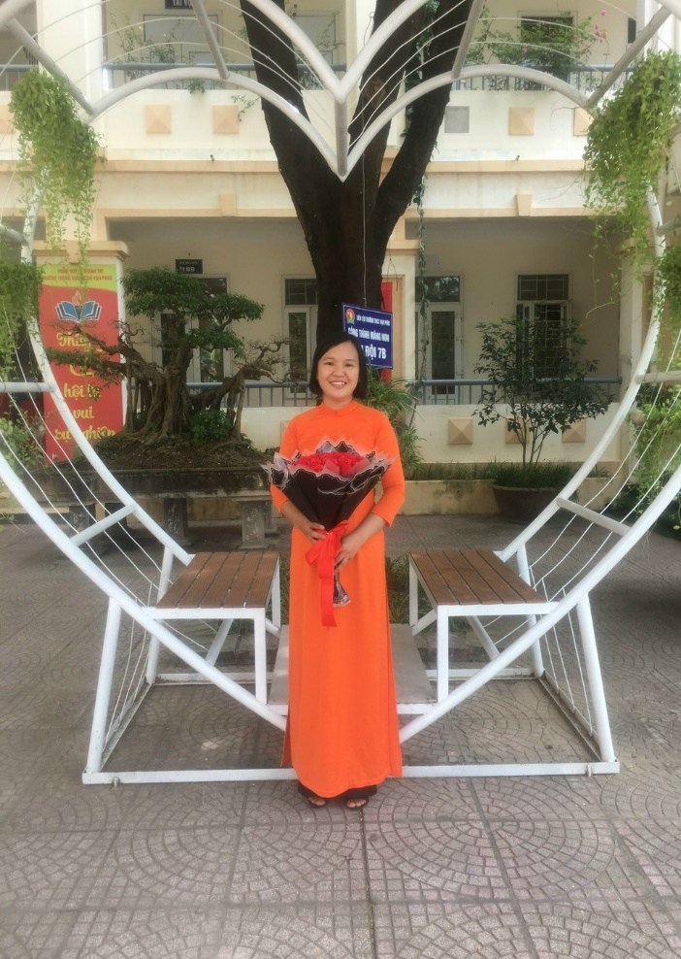

Vạn Phúc - nơi nuôi dưỡng niềm đam mê
Cô Nguyễn Thị Phương Lan sinh ra và lớn lên tại quê hương Vạn Phúc - một miền quê đẹp xanh mướt bởi sự trù phú của đất phù sa con sông Hồng bồi đắp, người dân nghèo bao mùa mưa nắng lấy ruộng vườn, cây lúa cây ngô làm niềm vui và để sinh sống. Nhưng chính nơi quê nghèo này vun đúc tâm hồn hiếu học ở cô. Ngay từ khi còn bé cô đã có ước mơ, đam mê với nghề “không trồng cây vào đất”. Những ngày xưa ấy sáng đi học, chiều giúp mẹ ra đồng làm cỏ, bắt sâu cho ngô nhưng đâu đó bên ven sông gió thổi mát rượi vẫn có tiếng ê a giảng bài của cô Lan đang truyền cảm hứng học Toán cho các bạn. Tình yêu ấy cứ lớn dần theo năm tháng để rồi ai đến với vùng quê ấy không ai không biết đến cô giáo Lan dạy Toán nức vùng. Chính cô đã gieo vào tâm hồn của bao thế hệ làng quê về khát vọng vươn lên trong cuộc sống, gieo ý chí nghị lực làm giàu làm rạng danh quê hương, dẫn dắt học sinh đến với chân trời tri thức với những con số với những phép cộng trừ nhân chia, góp phần hình thành nhân cách cho những cô bé cậu bé làng quê này trở thành người có ích cho xã hội.
Cô Nguyễn Thị Phương Lan- một giáo viên tận tụy tâm huyết với nghề
Với lòng yêu nghề sâu sắc, bằng tinh thần trách nhiệm, sự tận tụy và tâm huyết với nghề, cô giáo Nguyễn Thị Phương Lan– Giáo viên dạy môn Toán - Tin, đã mang lại nhiều thành tích giáo dục đáng tự hào cho Nhà trường, thông qua kết quả bồi dưỡng học sinh giỏi, kết quả thi hết kỳ, hết năm học, hết cấp học, ôn thi vào 10 của HS do cô phụ trách. Quan trọng hơn, tinh thần ham học hỏi, không ngừng sáng tạo của cô đã trở thành tấm gương sáng trong sự nghiệp trồng người, xứng đáng để cán bộ, giáo viên và học sinh của trường noi theo. Gần 20 năm bước chân vào nghề giáo, cũng là ngần ấy thời gian cô giáo Nguyễn Thị Phương Lan gắn bó với mái trường THCS Vạn Phúc. Tốt nghiệp Trường Đại học Sư phạm Hà Nội – khoa Toán năm 2002 với tấm bằng loại Giỏi, cô Nguyễn Thị Phương Lan được tiếp nhận về công tác tại ngôi trường mà mình đã gắn bó thời niên thiếu, nơi cô sinh ra lớn lên và trưởng thành. Cô tâm sự: “ Đó là niềm vui lớn, nhưng cũng từ đó một trách nhiệm nặng nề trên vai một giáo viên trẻ mới ra trường, khi mà đồng nghiệp và các lớp thế hệ học sinh, bao phụ huynh quê hương đặt hết hy vọng vào mình”.
Trải qua giai đoạn đầu đầy bỡ ngỡ không thể tránh khỏi, nhưng bằng nghị lực bản thân và nhất là niềm tin yêu với nghề, cô luôn phấn đấu, nỗ lực, rèn luyện, tích cực học hỏi, trau dồi kiến thức và tích luỹ kinh nghiệm, để mỗi khi đứng trên bục giảng có thể đem hết kiến thức truyền đạt cho các em học sinh. Cô liên tục đạt giáo viên giỏi cấp trường, cấp huyện, chiến sĩ thi đua cấp cơ sở với rất nhiều sáng kiến kinh nghiệm đạt loại A cấp huyện và nhiều năm đạt loại B,C cấp thành phố. Bên cạnh đó, cô còn nhiệt tình tham gia vào công tác Đảng và nhận được giấy khen: “Đã có thành tích xuất sắc trong công tác xây dựng Đảng năm 2015”. Ngoài ra, cô còn tham gia vào công tác Công đoàn và nhận được giấy khen trong 2 năm: “Đã có thành tích xuất sắc trong hoạt động Công đoàn nhiệm kì (2012 -2017)”; “Đã có thành tích xuất sắc trong hoạt động, phong trào: Giỏi việc nước, đảm việc nhà” trong nữ công nhân viên chức lao động huyện Thanh Trì năm 2019.
Cô còn được Ban Giám hiệu tin tưởng giao nhiệm vụ chuyên bồi dưỡng học sinh Năng khiếu của trường, năm nào cũng đạt kết quả cao, trong đó đáng kể nhất là năm học 2017 – 2018, năm học 2018- 2019, 2019- 2020 đội truyển học sinh giỏi môn Toán lớp 8 do cô phụ trách nhiều em đạt giải cao các cấp, kết quả thi hết cấp của học sinh 9 cũng đứng trong tốp đầu của Huyện.
Khi được hỏi về cô Nguyễn Thị Phương Lan, Cô Đặng Thị Thảo – Hiệu trưởng Trường THCS Vạn Phúc – nhận xét: “Cô Lan là một giáo viên nhiệt tình và năng động, luôn phấn đấu không ngừng, có tinh thần trách nhiệm cao trong công việc. Đó cũng là lý do mà nhiều năm nay, bộ môn Toán do cô Lan phụ trách, học sinh đều đạt được nhiều thành tích cao”.
Điều đặc biệt khiến tôi nhớ nhất ở cô đó chính là dáng hình nhỏ nhắn, bước đi nhanh nhẹn lúc nào cũng trăn trở suy tư. Suy tư về một bài toán khó, về cách dạy, về học sinh, về làng xóm quê hương nghèo khó này, nếu không có cái chữ, không yêu học hành thì làm sao mà đi lên sao mà ấm no được. Những trăn trở ấy biến thành hành động, tôi nhận thấy sự ân cần, tận tụy và đặc biệt là niềm say mê, nhiệt huyết trong mỗi giờ dạy của cô. Cô kiên nhẫn chỉ bảo cho học sinh từng lỗi nhỏ vì sai một li sẽ đi một dặm; Những bài toán hay, lí thú, những kiến thức mở rộng, nâng cao mà cô đưa ra làm học sinh thấy hấp dẫn và thực sự bị lôi cuốn. Phải chăng, đằng sau vóc người nhỏ bé, giản dị ấy là một ngọn đuốc rực sáng đang thắp lửa cho bao thế hệ làng quê nghèo khi đến lớp? Trong giờ học, cô Lan luôn nghiêm khắc đúng mực nhưng cũng không thiếu tính hài hước. Những câu chuyện vui về toán học, những liên hệ dí dỏm, nhẹ nhàng làm cho học sinh cười vui vẻ và cũng nhớ bài thật lâu. Ánh mắt dịu dàng động viên, nụ cười rạng rỡ khích lệ của cô giờ đây là động lực cho học sinh tích cực học tập. Khi nhắc đến cô tôi lại nhớ tới một câu danh ngôn của William A. Warrd: “Người thầy trung bình chỉ biết nói. Người thầy giỏi biết giải thích. Người thầy xuất chúng biết minh họa. Người thầy vĩ đại biết cách truyền cảm hứng”. Vâng! Cô chính là một “Người thầy vĩ đại” như thế. Cô biết cách truyền cảm hứng, thắp lên ngọn lửa về tình yêu toán học, tình yêu với những con số diệu kì! Khi tôi thực hiện những tiết dạy đầu tiên ở mái trường này, cô đã gặp riêng và cho tôi những lời khuyên quý báu về nghề giáo. Cô nói: “Nhà giáo không phải là người nhồi nhét kiến thức mà đó là công việc của người khơi dậy ngọn lửa cho tâm hồn”. Nó giúp tôi hiểu dạy học bao gồm nhiều việc hơn là chỉ trao đi tri thức, nó đòi hỏi truyền cảm hứng cho sự thay đổi cho sự vươn lên. Và đây cũng chính là kim chỉ nam thôi thúc tôi, nuôi dưỡng tình yêu nghề trong tôi thêm sâu sắc, thêm cháy bỏng !
Học sinh của cô đã nhiều lần chia sẻ với tôi, các em nói: “ Người ta bảo giáo viên dạy Toán là người cứng nhắc hang ngày chỉ biết đến con số nhưng với chúng em cô như là người mẹ thứ hai. Cô không chỉ là người mang đến cho em hành trang kiến thức mà còn dạy em cả cách sống, cách làm người cũng như cách nhìn nhận đúng đắn về cuộc sống. Cô đã dạy cho em thấy được nét đẹp của con số, về hằng đẳng thức đáng nhớ, về tư duy của Toán. Chúng em cảm ơn cô vì những điều mà thầy cô đã dạy dỗ, chỉ bảo chúng em.”
Cô Nguyễn Thị Phương Lan không chỉ giỏi về chuyên môn mà cô còn là một giáo viên chủ nhiệm giỏi của trường
Cũng chính vì yêu và gắn bó với con người quê hương nữa mà cô luôn nặng lòng với học sinh mình chủ nhiệm. Cô là một người thầy “đặc biệt”- một giáo viên chủ nhiệm có tâm, cô coi học sinh như con của mình lo lắng uốn nắn từng bước đi cách nói cách giao tiếp của con. Nhiều lúc cô còn là người cha người mẹ, đôi khi còn là bạn của học sinh, tâm sự trao đổi khích lệ các con. Việc đúng cô động viên khích lệ các con, sai thì cô chỉ bảo tận tình, phân tích phải trái. Nhiều học sinh có hoàn cảnh khó khăn cô tìm cách chia sẻ giúp đỡ, để các em vươn lên trong học tập, có những lúc cô đem tiền lương của mình mua sách mua vở, tặng quà học sinh để các em vơi bớt phần nào khó khăn trong cuộc sống. Nhiều học sinh ngỗ ngược tưởng rằng bó tay nhưng được cô chủ nhiệm các em thay đổi hẳn.
Chính vì vậy, nhiều học sinh sau khi trưởng thành vẫn tìm trở về với cô, vẫn luôn giãi bày tâm sự sẻ chia với cô, nhất là những học sinh “cá biệt”, những cô cậu có cái tên là “gấu”, nhờ sự quan tâm, động viên của cô giờ đã trở thành những con người có nghề nghiệp ổn định, có chỗ đứng trong xã hội, có một mái ấm gia đình bình yên thì không thể không nhớ tới công ơn của cô. Quả đúng là nếu chúng ta không có cái tâm, không có tấm lòng của một người cha, người mẹ lo lắng cho học sinh thật lòng, có lẽ người giáo viên chủ nhiệm như cô không thể làm tốt nhiệm vụ của mình và khó có thể giáo dục tốt được học sinh. Bởi có bao nhiêu việc “có tên” và “không tên” đòi hỏi người giáo viên chủ nhiệm phải ra tay giải quyết, có biết bao trách nhiệm mà người giáo viên chủ nhiệm phải gánh trên vai. Cô đã cầm tay mở trí óc và chạm đến trái tim của lũ học trò. Cứ như vậy sự nhiệt huyết của cô đi vào lòng học trò một cách tự nhiên và bình dị. Dẫu chưa có danh hiệu nào dành cho những giáo viên chủ nhiệm tận tụy thì sự trưởng thành của học trò sẽ là phần thưởng quí giá nhất dành cho những giáo viên chủ nhiệm hết lòng với học sinh.
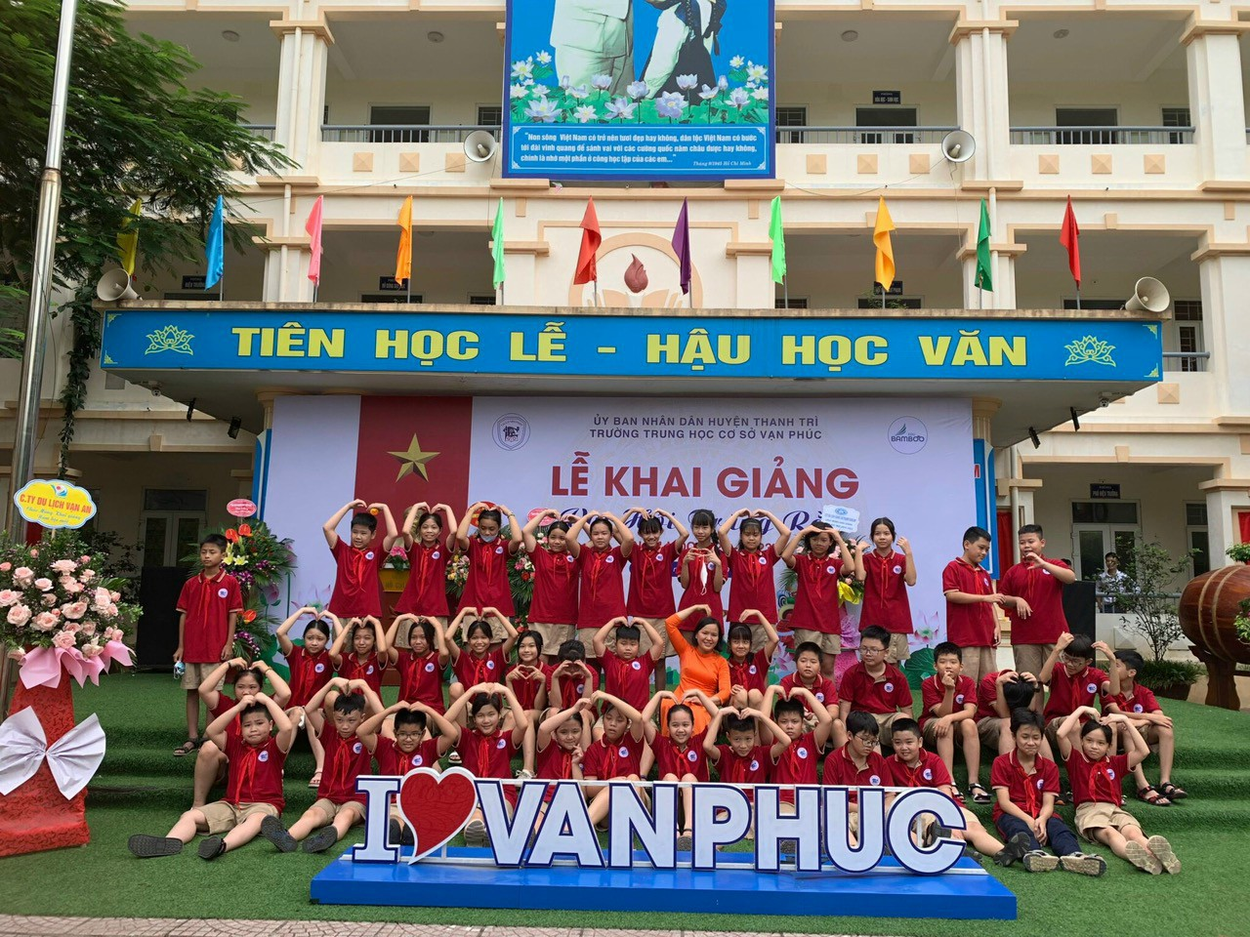
Tập thể lớp 7A1 và Cô giáo chủ nhiệm Nguyễn Phương Lan
Không chỉ là giáo viên dạy giỏi môn Toán của Trường THCS Vạn Phúc, đối với vai trò là tổ trưởng chuyên môn của trường, cô cũng hoàn thành xuất sắc mọi việc, được anh em đồng nghiệp hết sức tôn trọng.
Trong Nhà trường thì tổ chuyên môn được coi là cánh tay đắc lực để phát triển thương hiệu. Với vai trò là tổ trưởng chuyên môn, cô luôn gương mẫu đi đầu, cô chỉ đạo chuyên môn sát sao, và đặc biệt quan tâm đến lực lượng giáo viên hậu bối của trường. Cô luôn công bằng và trao đổi thẳng thắn mọi việc từ công tác soạn giảng giáo án rồi đứng lớp và những việc khác của tổ nhóm. Cô luôn quan tâm, hỏi han, chia sẻ, giúp đỡ đồng nghiệp nhất là mỗi khi có giáo viên trong tổ dạy chuyên đề hay thi giáo viên giỏi. Mặc dù rất nhiều công việc nhưng cô luôn sẵn sàng ở lại trường cả tối để cùng các cô trong tổ nghiên cứu, đóng góp ý kiến, xây dựng bài giảng một cách hoàn hảo nhất có thể. Nhìn cô hết lòng, tận tâm vì đồng nghiệp tôi lại cảm thấy ấm lòng biết bao! Cùng với nhà trường, cô và tập thể cán bộ, giáo viên trong tổ còn tổ chức nhiều chuyên đề nâng cao chất lượng dạy học, tìm ra những giải pháp nhằm thực hiện tốt các cuộc vận động lớn, các phong trào thi đua của ngành... Cô luôn dành hết tâm huyết cho nghề nghiệp, được đồng nghiệp mến phục và học sinh tin yêu.
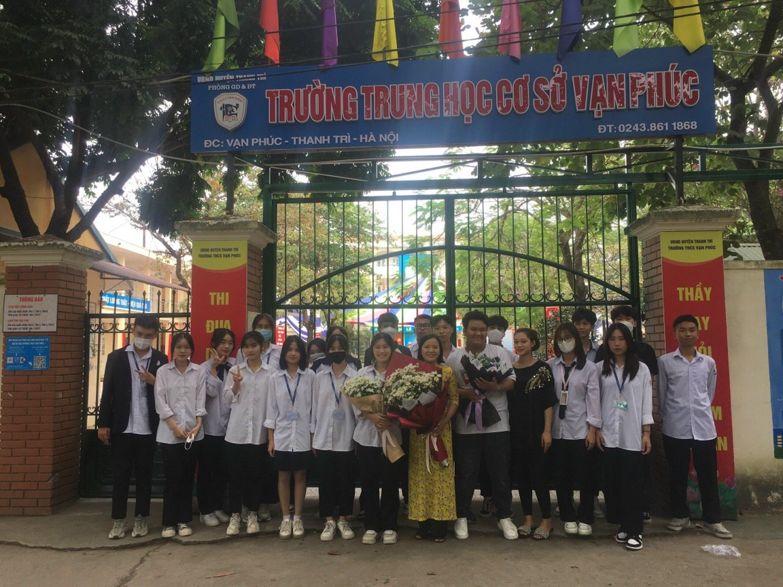
Cô Lan không chỉ là một giáo viên giỏi mà còn là một nàng dâu hiếu thảo, một người vợ đảm đang, một người mẹ hết lòng vì con
Công việc bộn bề, hầu như ngày nào cô cũng ở trường từ sáng sớm đến tối mịt, có những tối mùa đông lạnh buốt, tôi vẫn thấy cô làm việc. Vất vả là thế, tận tụy là thế nhưng cô luôn quan tâm gia đình, dạy dỗ con cái. Bố mẹ hai bên đã già cô luôn là chỗ dựa động viên, lo toan cho các cụ. Anh Tuấn Anh, chồng cô đã có lần tâm sự: “Bản thân tôi làm nghề tự do, công việc không ổn định, lại cộng thêm bệnh tật liên miên, bố mẹ hai bên thì già cả, mọi việc đổ dồn lên đôi vai bé nhỏ của Lan, nhiều lúc nghĩ mà thương cho cô ấy”. Những lời tâm sự của anh không chỉ khẳng định sự tôn trọng của anh giành cho chị mà còn thể hiện cả biển trời yêu thương chị vun đắp cho gia đình. Hai cô con gái của chị rất đáng yêu và nhanh nhẹn, ngoan ngoãn, học giỏi. Một cháu vừa thi hết cấp II đạt kết quả cao nhất lớp chọn của trường, cháu thứ 2 học lớp 3 và đạt danh hiệu học sinh xuất sắc. Nhiều người hỏi về bí quyết, cô tâm sự cô thường động viên con “Mẹ tin con sau này sẽ trở thành một người rất tuyệt vời.”. Lời tâm sự ấy của cô như động lực thôi thúc con phấn đấu rèn luyện và trưởng thành.
Những gì tôi viết trên đây quả vẫn còn là khiêm tốn đối với cô. Với sự nỗ lực, phấn đấu không ngừng của bản thân đã giúp cô vượt qua nhiều khó khăn, cùng với tập thể Nhà trường hoàn thành xuất sắc mọi nhiệm vụ. Gần 20 năm đứng trên bục giảng, gắn bó với nghề giáo, thực hiện sứ mệnh trồng người, những đóng góp của cô Nguyễn Thị Phương Lan thật đáng trân trọng. Cô xứng đáng là một tấm gương tiêu biểu trong ngành giáo dục và là một tấm gương sáng cho giáo viên và học sinh noi theo.

